
Arkitektur Guideline
AG09 - Integration mellem DAP og SKAT portalens brugergrænseflade

<Godkenders navn og dato> |  | < Godkenders navn og dato >

Forfatter (Author): | Frank Carvalho
Version: | 1.0
Oprettet (Created): | 23. januar 2009
Fil (file): | 0000.doc
Tilgængelig på dansk: | Ja
Available in English: | No

Dokument log (Document log)
Opdateret  (updated) | Version | Forfatter  (Author) | Ændringer  (Changes)
23.01.2009 | 1.0 | Frank Carvalho | Første udgave som selvstændig arkitektur guideline, baseret på Appendix L "Guideline for integration mellem brugergrænsefladen i SKATs nye portal og tekster m.v. i DAP" indeholdt i bilag 3.09 fra andet EMCS udbud

Referencer (References)
Ref. | Titel  (Title) | Forfatter  (Author) | Filnavn  (File name) | Version / dato  (Version / date)
[IPPORTSAD] | Software Arkitektur Dokument - SKAT Portalen | CSC |  | 2.2
[DAPWSUdv] | DAP webservices udvidelse, Interfacebeskrivelse | WM Data |  | Seneste
[IPPORTGrafDes] | Grafisk Design Guideline | CSC |  | 03.06
[SKATCSSUdv] | SKAT CSS-reference til udvalgte elementer | SKAT |  | Seneste

Indholdsfortegnelse (Content)
1 Indledning 4
1.1 Baggrund 4
1.2 Formål 4
1.3 Målgruppe 4
1.4 Afgrænsning 4
1.5 Kravstyring 4
1.5.1 Struktur af krav 5
1.5.2 Styring af ændringer til krav 5
1.6 Status 5
1.7 Vedligeholdelse 6
1.8 Dokumentansvarlig 6
2 Kald til DAP Cache 7
3 GUNs og præfix for namespaces 8
4 Interface til DAP 10
4.1 Særligt for TekstStruktur 10
4.2 Særligt for KodeStruktur 10
4.2.1 Sprogunderstøttelse 11
4.2.2 Fejlkoder 12
4.2.3 Styling 13
5 Eksempler på kald til DAP 14
5.1 Menutekster 14
5.2 Overskrift 14
5.3 Faneblade - Flow 15
5.4 Generel information og Vejledning 15
5.5 Ledetekster 16
5.6 Kodetekster 17
5.7 Knap-tekst 17
5.8 SUMMARY vedrørende tabeller 18
5.9 Brug af billed-ikoner 18
5.10 Fejl fra sessioner og services 18

Figurer
Figur 1 Strukturen af krav i denne Arkitektur Guideline 5
Figur 2 Styring af ændringer til krav i denne Arkitektur Guideline 5
Figur 3 Definerede værdier for stier til elementer i CMS-laget 7
Figur 4 Kald og anvendelse af en XSL-transformation hentet fra DAP 11
Figur 5 XSL dokumenter hentet ved styling af svar i fejlsituationer 13
Figur 6 Typiske elementer for et skærmbillede 14

- Indledning
Dette dokument er en guideline til konstruktion af GUNs (Global Unik Nøgle) for brugergrænsefladen i SKATs portal og er en udgivelse i serien af guidelines fra SKAT Arkitektur & Sikkerhed. Dokumentet repræsenterer de officielle krav og anbefalinger fra SKAT Arkitektur & Sikkerhed.
Feedback, ændringsønsker og andre beslægtede anbefalinger modtages gerne. Send dem venligst til SKAT Arkitektur & Sikkerhed. Send også gerne observationer om afvigelser fra disse retningslinjer.
  - Baggrund
Denne guideline giver en overordnet beskrivelse af hvordan en systemudvikler skal konstruere GUNs (Global Unik Nøgle) for brugergrænsefladen i SKATs nye portal.
Disse GUNs anvendes til at hente alle tekster i DAP, som skal præsenteres på en brugergrænseflade, således at SKATs portal kan præsenteres på flere sprog.
  - Formål
At sikre og ensarte integrationen mellem DAP og applikationer der præsenterer sine brugergrænseflader i SKATs portal
  - Målgruppe
Denne guideline henvender sig til
- Systemudviklere, der skal konstruere GUNs (Global Unik Nøgle) for brugergrænsefladen i SKATs nye portal
  - Afgrænsning
Denne guideline omfatter i første omgang de regler som er nødvendige i forbindelse med systemmoderniseringens fase 1 (TastSelv Erhverv på internettet) og kan efterfølgende udbygges med yderligere retningslinier, som kommende portletter skal anvende.
  - Kravstyring
I denne Arkitektur Guideline kan der være specificeret indtil flere formelle krav. Disse krav konkretiserer principper og krav specificeret i Arkitekturhåndbogen og er beskrevet yderligere nedenfor.
    - Struktur af krav
Krav i denne Arkitektur Guideline er beskrevet på følgende form (eksempel):
[ITAK-090123-AG02-07] Lorem ipsum dolor sit amet, consectetur adipiscing elit. Donec ac nunc in lorem aliquam fermentum. Donec porttitor. Suspendisse rutrum sollicitudin nunc. Nam scelerisque tortor in tellus.
hvor de enkelte elementer i kravet er beskrevet i Figur 1.
Bemærk: Word ’style’n ”IT-ArkKrav” skal altid anvendes som paragraf-form for et krav.
Kravelement | ID element | Beskrivelse
Identifikator:  [ITAK-090123-AG02-07]  Bemærk: Denne Identifikator følger kravet i hele dets levetid. | ITAK | Præfiks betegnelse for at dette er et ”IT Arkitektur krav.”
 | 090123 | Dato for kravets etablering/skabelse på formen ÅÅMMDD hvor datoen skal være dags dato
 | AG02 | Betegnelse for, at kravets kontekst er ”Arkitektur Guideline nummer 02” . Nummeret på Arkitektur Guidelinen bestemmes af SKAT Arkitektur & Sikkerhed og såvel ”AG” som nummeret indgår i filnavnet for denne Arkitektur Guideline.
 | 07 | Fortløbende løbenummer startende med 01, 02, 03, … og som knytter sig til datoen for kravets skabelse. Der kan således godt være flere krav med samme løbenummer, men ikke på samme dato. Der må således ikke være to kravidentifikatorer med samme dato og samme løbenummer.
Lorem ipsum…. | - | Selve kravteksten, som skal være udformet så det kan afgøres om kravet er opfyldt eller ej
- Strukturen af krav i denne Arkitektur Guideline
    - Styring af ændringer til krav
Ændringer til krav i en given version af denne Arkitektur Guideline udføres altid i en ny version af Arkitektur Guidelinen og efter følgende regler:
Ændring | Regler
Tilføjelse af nyt krav | Der etableres et nyt krav efter reglerne ovenfor.
Sletning af krav | Paragraffen med kravet bevares og identifikatoren bevares, men kravteksten erstattes med teksten ”UDGÅR” og evt med henvisning til yderligere oplysninger om baggrunden for sletningen.
Opdatering af krav | Der etableres et nyt krav efter reglerne ovenfor. Kravteksten bringes til at indeholde teksten for det opdaterede krav.  Paragraffen med kravet, som skal opdateres, bevares og identifikatoren bevares, men kravteksten erstattes med teksten ”ERSTATTES AF” efterfulgt af identifikatoren på det nye krav med den opdaterede kravtekst og evt med henvisning til yderligere oplysninger om baggrunden for opdateringen
- Styring af ændringer til krav i denne Arkitektur Guideline
  - Status
Denne guideline indeholder på nuværende tidspunkt omfanget af de regler og retningslinier som skal overholdes i udarbejdelsen af løsninger rettet mod DAP og portal integrationen. Denne guideline skal opfattes som et levende dokument, hvilket betyder, at den løbende udvides og uddybes.
  - Vedligeholdelse
Løbende vedligeholdelse af guidelinen er en nødvendighed for at fastholde dens værdi. Det er derfor vigtigt at alle kommentarer omkring uhensigtsmæssigheder samt forslag til forbedringer rettes til den ansvarlige for guidelinen.
  - Dokumentansvarlig
Ansvarlig for dette dokument er: Frank Carvalho, SKAT.
Alle ændringer til dette dokument skal koordineres med og godkendes af den dokumentansvarlige.
- Kald til DAP Cache
Den tekniske beskrivelse af integration til DAP ses i portalens SAD [IPPORTSAD]. Integrationen foretages ved hjælp af caching og JSR-170 standarden. Kald til portalens CMS-lag benytter denne standard, og det er derfor denne der definerer de mulige former for parametre man kan anvende i kald af funktionaliteter.
Elementer i CMS-laget refereres med hierarkisk indexering, ved hjælp af stier. I samarbejde mellem SKAT, NetCompany og WM-data er det besluttet at en sti i JSR170 interfacet i dette projekt vil have formen:
/<prefix>/<status>/<klassifikation>/<objekttype>/<oId>/<vId>
Nedenstående tabel indeholder de definerede værdier for elementerne i path notationen.
Path element | Values
prefix | dap
status | published  nonpublished
klassifikation | internet  ekstranet  intranet  ledelse
objekttype | dokumenter  indholdsfortegnelser  juraliste  referencer  broedkrummestier  sidelinks
oId | Heltal eller GUN
vId | Heltal
- Definerede værdier for stier til elementer i CMS-laget
Der vil komme flere værdier til for “objekttype”, men indtil videre er de angivne værdier dem der matcher de nuværende skemaversioner:
Følgende er eksempler på stier til kald af DAP igennem portalens CMS cache:
/dap/published/internet/dokumenter/117/0
/dap/nonpublished/internet/dokumenter/tse:MomsAngivelseMomsEUKøb
Førstnævnte er et eksempel på en sti til et ”traditionelt” DAP-element, mens anden sti er et eksempel på en sti til et element identificeret med en GUN.
- GUNs og præfix for namespaces
GUN er en generalisering af <oId>, således at man kan anvende globale XML elementnavne som identifiers i DAP. En GUN er således blot navnet på et XML-element. De mulige GUN-værdier er således identisk med de XML-elementer SKAT har dannet til brug på infrastrukturen, samt de elementværdier nyt tast selv erhverv tilføjer til brug i sine nye portletter.
Den fundamentale identifikation i DAP-systemet er oId, der betyder objekt identifier. Men bl.a. af hensyn til at undgå tætte bindinger mellem de konsumerende løsninger og datarepræsentationen i DAP, vil SKAT anvende logiske identifiere i kald til JSR-170 API’et og det underliggende DAP. Desuden gør det design af løsninger mere læseligt og uafhængigt.
En logisk identifier (GUN) for en node i CMS-systemet vil derfor have formen
<namespace prefix>:<Identifier>
Dette forudsætter, at det kaldte system kender bindingen mellem namespace og dets præfix i forvejen. I JSR-170 standarden definerer man denne binding ved brug af interfacet NamespaceRegistry i package javax.jcr. Man skal således aktivt ind og oprette de namespaces man forventer at benytte i queries node JSR-170 API’et.
I forbindelse med nyt TastSelv Erhverv opretter man derfor namespaces:
- ”http://skat.dk/begrebsmodel/2006/09/07/” med præfix ”tsi” til at dække de modellerede identifiers for Nyt Tast Selv Erhverv
- ”http://skat.dk/ntse/2006/09/07/” med præfix ”ntse” til at dække de portletter CSC udvikler for det Nye Tast Selv Erhverv.
Præfixet ”tsi” (ToldSkat intern) indeholder de GUNs som vedrører SKATs begrebsmodel. ”tsi” vil indeholde GUNs for Dataelementer og services, herunder taktiske Web Services.
Præfixet ”ntse” indeholder GUNs for andre skærmbillede elementer til applikationen for nyt TastSelv Erhverv. Alle applikationer vil således skulle have sit eget præfix såfremt der er behov for sådanne skærmbillede elementer. ”ntse” vil indeholde GUNs vedrørende f.eks. Menutekster, Vejledninger, Generel information, Overskrifter, Knap-tekster, Kode-tekster, samt fejl fra sessioner.
Det er vigtigt at man ikke forveksler begrebet path til JSR-170 med begrebet namespace, selvom de overfladisk ligner hinanden. Namespace er en absolut global identifier der repræsenteres ved et præfiks på en GUN, men en GUN (inklusive dens namespace præfix) er, som vist i forrige afsnit, en identifier ude i bladet af en JSR-170 sti. Namespace, og dettes binding til et præfix, er altså noget der er erklæret på forhånd i de systemer der kaldes. Et kaldende system kan således gemme sin JSR-170 path i éen fast variabel, forskellige namespace-præfix i et antal andre variable og det aktuelle element i en tredje variabel, og dermed bygge _et DAP-kald op således:
DAPPATH = “/dap/nonpublished/internet/dokumenter”
TSIPREFIX = “tsi”
NTSEPREFIX = “ntse”
CURRENTELEMENT = $TSEPREFIX “:MomsangivelseMomsEUKøb”
PATH_TO_ELEMENT=$DAPPATH “/” $CURRENTELEMENT
CMSsystem.DAPHent($PATH_TO_CACHE)
- Interface til DAP
Interfacet til DAP er beskrevet af WM-data i dokumentet ”DAP webservices udvidelse, Interfacebeskrivelse” [DAPWSUdv].
Til brug for nyt TastSelv Erhverv anvendes Web Servicen DapHent, hvor input oID = GUN, og output alene anvender TekstStrukturer eller KodeStrukturer.
  - Særligt for TekstStruktur
Anvendelsen af ts:Infotekst i output skal i nogle situationer medføre opsættelse af en hjælpefunktion i brugergrænsefladen, som bruger kan aktivere for at se hjælpeteksten. Eksempler ses under afsnittet ”Ledetekster”.
Andre gange vil anvendelsen af ts:Infotekst alene medføre opsættelse af en tekst i brugergrænsefladen uden hjælpefunktion. Eksempler ses under afsnittet ”Generel information og Vejledning”.
Hvorvidt der er tale om en hjælpefunktion eller ej skal beskrives i forbindelse med stylingen af den enkelte GUN. Hovedreglen vil være, at hvis der returneres både en Ledetekst og en Infotekst opsættes hjælpefunktion, ellers ikke. Der er dog enkelte undtagelser jfr. afsnittet ”Ledetekster” omkring sumfelter uden ledetekster.
  - Særligt for KodeStruktur
DAP CMS systemet vil opbevare XSL-dokumenter til brug for løsninger der har brug for oversættelser af kodeværdier til en tekstuel repræsentation. Nyt Tast Selv Erhverv vil således være det første projekt med et sådant behov.
Der er typisk tale om behov for oversættelse af almindelige kodeværdier, såsom for eksempel forretningsområdekoder, ISO-landekoder samt fejlkoder. De tre typer kodeoversættelse håndteres i princippet på samme måde ved at der i DAP gemmes et XSL-dokument der beskriver oversættelsen. Dette dokument kan så hentes i for eksempel portalen og anvendes til at foretage den egentlige oversættelse ved inklusion i portalens styling.
Kodeoversættelses-XSL der gemmes i DAP vil kun bære den betydningsmæssige oversættelse af en kode til dens tilsvarende tekstuelle repræsentation. Selvom det teknisk kunne lade sig gøre, må den ikke indeholde egentlig styling, for at håndhæve princippet om adskillelse af indhold og styling.
XSL-dokumenter der hentes i DAP på denne måde, optræder på lige fod med alle andre dokumenter der hentes igennem det JSR-170 API der er defineret. Således udpeges XSL-dokumentet på samme måde som alle andre dokumenter, og XSL-dokumentet bliver cachet efter samme metodik som alle andre dokumenter. Følgende figur illustrerer hvorledes man kalder og anvender en XSL-transformation hentet fra DAP:
- 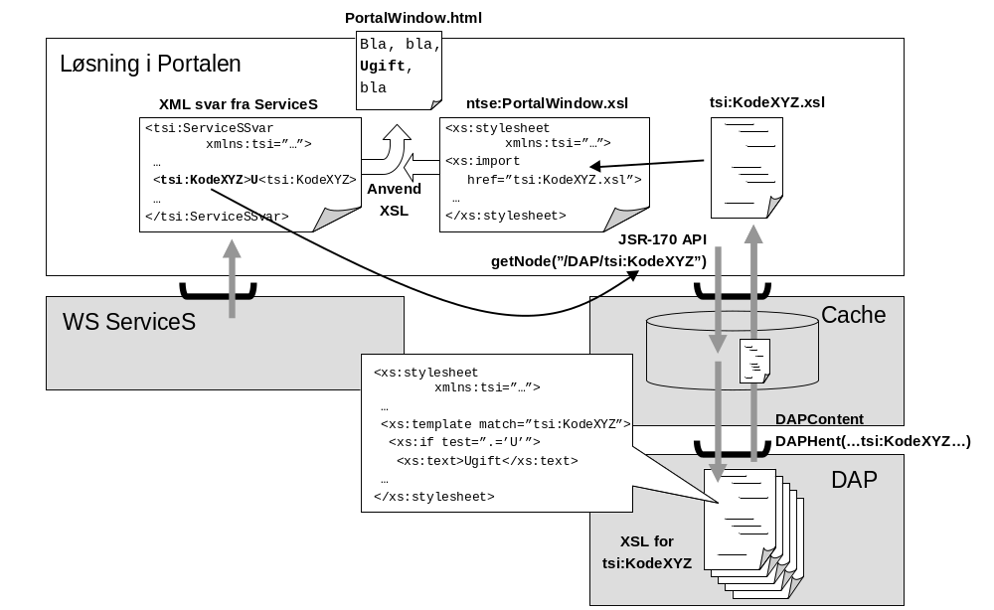Kald og anvendelse af en XSL-transformation hentet fra DAP
Et kald af en webservice resulterer i, at et XML-dokument returneres fra denne webservice. En løsning i portalen vil derefter – typisk – have behov for at danne en html-præsentation til den eksterne part, og hertil kan anvendes et XSL stylesheet på servicens resultat-XML.
For at kunne få fat i relevante oversættelser af koderne i udvalgte felter kalder løsningen derfor portalens CMS-cache ved brug af JSR-170 standardens API. Såfremt det søgte dokument ikke forefindes i cachen vil cachen sende kaldet videre til DAP-systemet ved brug af DAP-systemets webservice grænseflade eksponeret på infrastrukturen.
Som det ses i figuren oversættes koderne først i det øjeblik portalvinduet styles. XSL-dokumentet der hentes i DAP beskriver oversættelsen, men kaldet oversætter ikke i sig selv koden. Styling af feltet sker også som led i stylingen af portalvinduet.
Eksempel på XSLT for tsi:AngivelseTypeNavn ligger på s-drevet her:
S:\Projekter\eService - Nyt TastSelv Erhverv\DAP integration\XSLT eksempel for AngivelseTypeNavn
    - Sprogunderstøttelse
DAP er i stand til at opbevare et XSL-dokument for hvert sprog der understøttes i portalen. Såfremt man skal anvende et andet sprog i løsningen, vil man lave en forespørgsel med den relevante sprogparameter, fuldstændig som ved andre dokumenttyper, og få den relevante XSL for oversættelse til det valgte sprog. Såfremt et valgt sprog ikke er understøttet for det pågældende opslag defaultes til dansk.
    - Fejlkoder
Fejlkoder er blot en lidt mere kompleks måde at anvende kodeoversættelse på. Fejlkoder vil typisk knytte sig til enten de anvendte webservices i den givne løsning, eller til den portlet der udgør en del af løsningen. Begge dele kan defineres som selvstændige unikt identificerede entiteter i DAP, og man bruger derfor disse unikke identifiers til at fremfinde XSL-oversættelser for fejlkoder.
Teknisk set sker der det samme som ved opslag af almindelige koder, idet opslaget returnerer et XSL-dokument som løsningen så skal importere og anvende i sin styling.
Når der er tale om fejlkoder vil disse forekomme i fejlsituationer, og det betyder at man vil stå med en XML-struktur der afspejler fejlsituationen. En webservice, ”ServiceS”, der returnerer en fejlkode=1023 vil indeholde en XML-struktur på formen
<context:HovedOplysningerSvar>
…
<context:Fejl>
<context:FejlID>1023</context:FejlID>
…
<context:Identifikation>
<tsi:SFejl>
<tsi:KodeXYZ>U</tsi:KodeXYZ>
<tsi:IndberetterSENummer>U</tsi:IndberetterSENummer>
</tsi:SFejl>
</context:Identifikation>
</context:Fejl>
</context:HovedOplysningerSvar>
og det vil være denne XML-struktur der skal oversættes til en relevant fejlmeddelelse.
Denne fejlstruktur indeholder muligheden for, at en fejl kan identificeres med referencer til modellerede elementer fra begrebsmodellen. I eksemplet ses <tsi:KodeXYZ> og <tsi:IndberetterSENummer>. Værdierne af disse elementer vil kunne indgå i fejlteksten der skal dannes. Dette lader sig gøre idet man definerer brugen af disse felter i de XSL-dokumenter der gemmes i DAP-systemet.
Fra løsningens synsvinkel skal man blot finde det XSL-dokument der identificeres med den unikke identifier tsi:ServiceSSvar. Dette vil returnere et XSL-dokument der fortolker den servicespecifikke del af HovedOplysningerSvar-strukturen korrekt.
Såfremt der indgår identifikations-felter i fejlsvaret skal man også hente relevante XSL-dokumenter for disse. Således skal man hente XSL-dokumentet bag identifieren tsi:KodeXYZ for at kunne oversætte koden til en fornuftig værdi.
Alle de relevante XSL-dokumenter importeres og afvikles som en del af stylingen af svaret. Dette er illustreret i følgende figur:

- 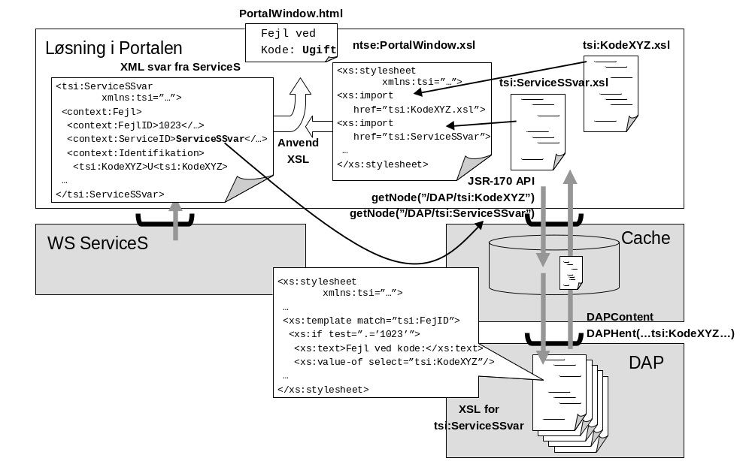XSL dokumenter hentet ved styling af svar i fejlsituationer
Igen vil man ved den sædvanlige brug af sprogparameter kunne få et XSL-dokument der oversætter til fejlmeddelelser på andre sprog, såfremt en sådan oversættelse er defineret i DAP.
Ovenstående definition af en node sættes derefter ind i path for de udtryk der kaldes, således at det er et validt kald til JSR-170 at skrive:
getNode(”/DAP/tsi:CivilstandGiftKode”)
Svaret fra et sådant kald følger definitionerne fra WM-data, og vil således returnere en XML-struktur der indeholder et XSLT-dokument.
    - Styling
Al styling foretages af et til applikationen hørende stylesheet. Styling af portletten skal udvikles som en del af løsningen. Portalprojektet har en look-and-feel-guide for udseendet af SKAT-sider der skal følges, men det er en del af løsningen at udvikle en styling der følger denne look-and-feel.
- Eksempler på kald til DAP
Nedenfor ses typiske elementer for et skærmbillede, og elementerne forklares efterfølgende enkeltvis.
Menutekster

Generel information
Ledetekster
Overskrift
Knap-tekst
Vejledning
Overskrift

Faneblade - Flow
Kodetekster

Fejl fra sessioner og services

- Typiske elementer for et skærmbillede
Det er en del af løsningen at definere de nødvendige identifiers for de forskellige komponenter der indgår i hver portlet. Elementer der ikke identificeres med de generelle begrebsmodellerede elementer fra tsi namespace defineres i det særlige ntse namespace for løsningen.
  - Menutekster
GUN for menutekster bl.a. bør referere til den funktionalitet som brugeren har adgang til ifølge CoreID.
Da det ikke er besluttet, hvilken output struktur som skal anvendes i forbindelse med menutekster, vil dette afsnit blive opdateret i en senere version.
  - Overskrift
GUN for overskrifter skal referere til et specifikt skærmbillede, et specifikt sted i flowet og et specifikt element for dette skærmbillede. Identifikation af et skærmbillede tager udgangspunkt i den tilhørende use case, og skal være unik indenfor applikationen (namespacet).
F.eks. vil GUN = ”ntse:AngivMomsAngivelseHeading1” kunne give følgende svar i TekstStruktur:
Navn = ”ntse:AngivMomsAngivelseHeading1”
Ledetekst = ”Fradrag”
Tooltip = ”Fradrag indeholder periodens købsmoms og eventuelle energiafgifter”
Efter samme regler fastlægges GUN for en under-overskrifter, f.eks. GUN = ”ntse:AngivMomsAngivelseSubHeading1”.
  - Faneblade - Flow
GUN for Flow skal referere til et flow for et specifikt skærmbilledeflow. Identifikation af et skærmbilledeflow tager udgangspunkt i den tilhørende use case, og skal være unik indenfor applikationen (namespacet).
F.eks. vil GUN = ”ntse:AngivMomsStepBarAngivelse” kunne give følgende svar i TekstStruktur:
Navn = ”ntse:AngivMomsStepBarAngivelse”
Ledetekst = ”Angivelse”
Tooltip = ”Den indtastede momsangivelse valideres ved tryk på Godkend og der vises en kvittering. Herefter kan betalingsoplysninger indtastes, hvis du er tilmeldt betaling via PBS”
  - Generel information og Vejledning
GUN for informationstekster skal referere til et specifikt skærmbillede, et specifikt sted i flowet og et specifikt element for dette skærmbillede. Identifikation af et skærmbillede tager udgangspunkt i den tilhørende use case, og skal være unik indenfor applikationen (namespacet).
F.eks. vil GUN = ”ntse:AngivMomsAngivelseInfotekst1” kunne give følgende svar i TekstStruktur:
Navn = ”ntse:AngivMomsAngivelseInfotekst1”
Infotekst: = ”Vil du angive eller ændre i momsangivelsen skal alle beløb indtastes. Du skal kun angive beløb i hele kroner. Negative beløb indtastes med foranstillet ”-” (minustegn). Når du er færdig med at indtaste beløb trykkes på knappen ”Godkend”. Yderligere information Din angivelse er først registreret når du modtager kvittering. Ønsker du også at betale via PBS skal du derefter indtaste betalingsoplysninger. Din betalingsanmodning til PBS er først registreret når du modtager PBS kvittering. Husk at betaling via PBS kræver tilmelding”
Infotekster kan som ovenfor vist indeholde links til vejledninger, som åbnes i et pop-up vindue eller i en ny portlet (bestemmes af portalens design guidelines).
Links til vejledninger kan refererer enten til en officiel SKAT vejledning (hierarkisk struktur med flere kald til DAP) eller til en almindelig tekst.
Standardtekster til brug i mails (påmindelser) anvender samme metode som informationstekster. GUN vil f.eks. være = ”ntse:Påmindelse10DageFørAfregningsfrist”.
Nyheder til præsentation på virksomhedens startside anvender samme metode som informationstekster. GUN vil f.eks. være = ”ntse:NyhederEfterLogon”.
  - Ledetekster
Ledetekster er som hovedregel omfattet af SKATs begrebsmodel.
F.eks. vil GUN = ”tsi:MomsAngivelseSalgsMomsBeløb” kunne give følgende svar i TekstStruktur:
Navn = ”tsi:MomsAngivelseSalgsMomsBeløb”
Ledetekst = ”Salgsmoms (udgående afgift)”
Tooltip = ”Felt til indtastning af periodens moms af varesalg”
Infotekst = ”Udgående afgift svarer til 25 % af periodens varesalg”
Nogle ledetekster skal findes i særlige parametertabeller fordi skærmbillederne opbygges dynamisk. I disse tilfælde vil GUN indsættes i den kolonne hvor ledeteksten normalt findes og blive opbygget af begrebet fra SKATs begrebsmodel plus de nøgler som findes på parametertabellen. Denne opbygning betyder, at præfix for begrebsmodellen ikke kan anvendes og GUN opbygges anderledes.
F.eks. for punktafgifter, hvor begreberne BlanketParametrePligtLinieTekst og BlanketParametrePligtLinieSatsTekst suppleres med nøglerne bestående af indholdet af enten BlanketPligtKode og BlanketForretningOmrådeKode eller BlanketBlanketNummer, samt BlanketParametrePligtLinieKode (GUN = f.eks. ntse:BlanketParametrePligtLinieTekst1452461, hvor 145 er pligtkoden, 246 er forretningsområdekoden og 1 er pligtlinienummer eller GUN = ntse:BlanketParametrePligtLinieSatsTekst1452461, hvor 145 er pligtkoden, 246 er forretningsområdekoden og 1 er pligtlinienummer).
Nogle ledetekster vil ikke findes i SKATs begrebsmodel, hvilket betyder et andet præfix og en anderledes GUN. GUN skal i stedet referere til et specifikt skærmbillede og et sigende element. Identifikation af et skærmbillede tager udgangspunkt i den tilhørende use case, og skal være unik indenfor applikationen (namespacet).
F.eks. vil GUN = ”ntse:ÆndreTilmeldingTilmeldingAngivelseTypeEmailAdresseGentag” kunne give følgende svar i TekstStruktur:
Navn = ”ntse:ÆndreTilmeldingTilmeldingAngivelseTypeEmailAdresseGentag”
Ledetekst = ”Gentag email adresse”
Tooltip = ”For at sikre at email adressen er tastet korrekt ind skal den gentages”
Infotekst = ”Email adressen vil blive anvendt ved påmindelser hvis disse ikke er fravalgt. Hvis du kun har én mailadresse skal den ikke indsættes her, men alene indtastes under virksomhedens oplysninger”
Enkelte sumfelter vil ikke have en ledetekst (f.eks. på spil specifikation 2, hvor fradragene summeres). Sådanne felter skal kunne have tilknyttet en hjælpefunktion, altså hjælpetekst uden en ledetekst.
Disse ledetekster vil ikke findes i SKATs begrebsmodel, hvilket betyder et andet præfix og en anderledes GUN. GUN skal i stedet referere til et specifikt skærmbillede og et sigende element. Identifikation af et skærmbillede tager udgangspunkt i den tilhørende use case, og skal være unik indenfor applikationen (namespacet).
F.eks. vil GUN = ”ntse:AngivAfgiftSpilleautomaterSpecifikation2FradragSum” kunne give følgende svar i TekstStruktur:
Navn = ”ntse:AngivAfgiftSpilleautomaterSpecifikation2FradragSum”
Infotekst = ”Dette felt indeholder summen af fradrag og tillæg. Summen fratrækkes bruttospilindtægten for at give afgiftsgrundlaget”
  - Kodetekster
Kodetekster er som hovedregel omfattet af SKATs begrebsmodel.
GUN vil f.eks. indeholde ”tsi:AngivelseTypeNavn” og give svar i en KodeStruktur liste, hvor kodeteksterne for alle AngivelseTypeNavn er angivet.
GUN vil f.eks. indeholde ”tsi:PåmindelseMulighedPåmindelseType” og give svar i en KodeStruktur liste, hvor kodeteksterne for alle PåmindelseMulighedPåmindelseType er angivet.
Enkelte kodetekster vil ikke findes i SKATs begrebsmodel, hvilket betyder et andet præfix og en anderledes GUN.
Kodetekster kan f.eks. også anvendes til omsætning af datoer til klartekst i forbindelse med opsætning af mulige perioder i rulleliste.
Hvis den mulige periode omfatter en måned og slutdato, og f.eks. er 20070331 fjernes først året (2007). Resten (måned-dag) kan så omsættes til klarskrift med GUN = ”ntse:AngivelseFrekvensForholdPeriodeSlutDatoMånedTekster”. Svaret vil være i en KodeStruktur liste, hvor måned-dag for alle AngivelseFrekvensForholdPeriodeSlutDatoMånedTekster er angivet. ”0331” vil således blive omsat til ”Marts”.
Hvis den mulige periode omfatter et kvartal og slutdato, og f.eks. er 20070331 fjernes først året (2007). Resten (måned-dag) kan så omsættes til klarskrift med GUN = ”ntse:AngivelseFrekvensForholdPeriodeSlutDatoKvartalTekster”. Svaret vil være i en KodeStruktur liste, hvor måned-dag for alle AngivelseFrekvensForholdPeriodeSlutDatoKvartalTekster er angivet. ”0331” vil således blive omsat til ”1. kvartal”.
  - Knap-tekst
Knap-tekst udtrykker en specifik funktion. F.eks. vil GUN = ”ntse:Godkend” kunne give følgende svar i TekstStruktur:
Navn = ”ntse:Godkend ”
Ledetekst = ”Godkend”
Tooltip = ”De indtastede oplysninger gemmes og næste billede i workflowet vises”
Alle knapper og deres funktioner er defineret i applikationens SAD.
  - SUMMARY vedrørende tabeller
Grafisk Design Guideline [IPPORTGrafDes] fastlægger omkring tilgængelighed, at det er obligatorisk at give tabellerne et SUMMARY til brug for opsummering af tabellens indhold til højtlæsning via skærmlæsere.
F.eks. vil GUN = ”ntse:AngivelseSpilleafgiftTabelResume1” kunne give følgende svar i TekstStruktur:
Navn = ”ntse:AngivelseSpilleafgiftTabelResume1”
Tooltip = ”Her kommer en blanket til angivelse af Spil, hvor der skal foretages indtastning i x antal kolonner”.
  - Brug af billed-ikoner
Portal-projektet udgiver dokumentet ”SKAT CSS-reference til udvalgte elementer” [SKATCSSUdv] hvor brugen af billede-ikoner beskrives.
  - Fejl fra sessioner og services
Fejl fra sessioner (felt- og krydsvalideringer) anvender én GUN for sessionen og giver svar i en KodeStruktur med en liste over samtlige fejlnumre og -tekster. GUN vil altid være = ”ntse:<NavnPåSession>”. For TastSelv Erhverv ses disse fejlnumre og -tekster også af særskilt regneark og GUN er i dette tilfælde = ntse:TSE”.
Fejl fra services (felt-, kryds- og tabelvalideringer, samt advis) anvender en GUN som svarer til servicens navn fra begrebsmodellen. F.eks. returnerer GUN = ”tsi:MomsAngivelseOpret” en liste over samtlige fejl-/advisnumre og –tekster som kan komme fra den taktiske Web Services som servicen mapper til.

